КИБЕРАДДИКЦИЯ,
или как распознать зависимость от компьютера и компьютерных игр
Игровая зависимость — форма психологической зависимости, проявляющаяся в навязчивом увлечении компьютерными играми.
Интернет-зависимость — психическое расстройство: навязчивое желание подключиться к Интернету и болезненная неспособность вовремя отключиться от него.
Из истории
Впервые расстройство было описано в 1995 году доктором Айвеном Голдбергом:
- использование Интернета вызывает болезненное негативное стрессовое состояние или дистресс;
- использование Интернета причиняет ущерб физическому, психологическому, межличностному, экономическому или социальному статусу.

Цифры
- Распространенность 2%–5%
- Более подвержены ему гуманитарии и люди, не имеющие высшего образования,
- Преобладают мужчины (67%)
- Сравнительно часто лица, злоупотребляющие алкоголем, патологические игроки или любовные аддикты.

По данным, опубликованным в открытой печати, Южная Корея является одной из стран-лидеров по числу подключенных к Интернету: доступ в Интернет там имеют более 90% домохозяйств. Это обусловливает высокую долю интернет-зависимых людей: их в Южной Корее насчитывается около двух миллионов. Игровой зависимостью страдают до 40% южнокорейских школьников мужского пола.
Кибер-психоз.
19.11.2010
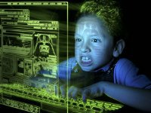
«Зависимость от компьютерных игр становится настоящей эпидемией века, сродни наркомании и алкоголизму. Жуткий пример: в Южной Корее 15-летний подросток задушил свою мать во время домашней ссоры из-за компьютерных игр, а затем повесился сам».

Что вы видите? Что вы чувствуете?
Оцените размер проблемы …
… самостоятельно…
Во что играет Ваш ребенок?..
ВЫ?..
Ваши близкие?..

Вся жизнь игра?
У профессиональных компьютерных игроков реакция как у пилотов, но физическая форма как у 60-летних курильщиков. К такому выводу пришли британские исследователи после серии тестов, призванных выяснить: можно ли считать компьютерные игры видом спорта. Вывод ученых: годы, проведенные игроками за компьютером, могут пагубно отразиться на здоровье и фактически разрушить его.
Диагностика
- вред физическому здоровью,
- вред психическому здоровью,
- нарушение социальной жизни.

Признаки зависимости от компьютерных игр
- Хорошее самочувствие или эйфория за компьютером
- Отсутствие контроля над временем, проведенным за игрой.
- Желание увеличить время пребывания в игре.
- Появление чувства раздражения, гнева либо пустоты, депрессии при отсутствии возможности поиграть.
- Возникновение проблем в общении с близкими, в школе или на работе.
- Нежелание отрываться от игры на ПК.
- Если Вы отрываете игрока от компьютера, он испытывает раздражение, вплоть до агрессии по отношению к Вам.
- Пренебрежение домашними, рабочими, социальными обязанностями в пользу ПК.
- Пренебрежение личной гигиеной и сном в пользу компьютера.
- При общении с окружающими сведение любого разговора к компьютерным темам.

Физические отклонения у больного,
страдающего зависимостью от компьютерных игр
- Нарушение зрения
- Снижение иммунитета
- Головные боли
- Повышенная утомляемость
- Бессонница
- Боли в спине
- Туннельный синдром (боль в запястье)
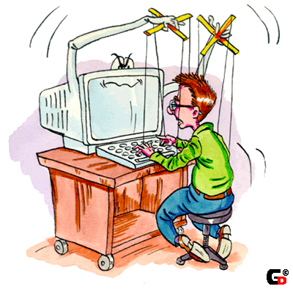

Вся жизнь игра?
Пятерка самых жестоких игр, составленная по количеству упоминаний в прессе, связанных с вызванными ими трагическими последствиями и жалобами на излишнюю жестокость, за последние 15 лет:
Manhunt
Carmageddon
Dead Island
Postal 3
GTA V

Стадии зависимости
1я стадия
- чувство труднопреодолимой тяги к переходу в искусственную реальность (ИР);
- сниженная способность контролировать сам факт, начало, окончание, глубину и частоту обращения к ИР;
- повышение толерантности к эффектам, вызванным пребыванием в ИР;
- продолжающееся обращение к ИР вопреки явным признакам вредных последствий.
2я стадия
- Абстинентное состояние (синдром отмены) в МКБ - 10 определяется как группа признаков, возникающих при полном прекращении побегов в искусственную реальность после неоднократного, обычно длительного и/или глубокого погружения в данную реальность.
- Раздражительность
- Депрессия
- Неотступные мысли об игре
3я стадия
- полное психическое и физическое истощение
- Созерцательное, пассивное взаимоотношение с действительностью
- Игнорирование сути реальной жизни
- Восприятие игры не как приятную, комфортную, а как единственно возможную для выживания
- Снижение толерантности

Почему виртуальный мир, а не реальный?
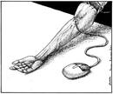
«У таких детей - море удовольствия, им не нужны родители, им не нужны друзья - их у игроманов никогда не будет, только как и у алкоголиков – собутыльники; игроманы такие же, как они.
Геймеры уверены в том, что они всех обманули, что их жизнь - самая яркая и радостная. Почти всегда в этом играют роль родители, которые добровольно, по незнанию или по простоте, отправили своего ребенка в это самое "никуда", подсунув компьютерные игры – интеллектуальный "наркотик".
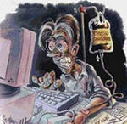

Почему виртуальный мир, а не реальный?
- Я – герой. Любой набор качеств, в зависимости от желания. Любые возможности, которых нет в реальной жизни, превосходство над всеми. В реальной жизни может не устраивать многое: от социально-экономического положения до собственной внешности и возможностей. Для исправления положения необходимо приложить усилия и время…
2. Не получилось – начну сначала (без потерь и «штрафов»). Сделал неправильный шаг – никто не ругает, не оценивает. Всегда можно начать сначала и что-то изменить, ничего не потеряв, кроме времени, конечно…
В реальной жизни, если не получается, то может оказаться, что:
- уже ничего не исправить;
- есть взрослые, которые недовольны мной;
- я не успешен… и т.п.

3. Понятна цель. Проберись в тюрьму на Плутоне

4. Иллюзия выбора.
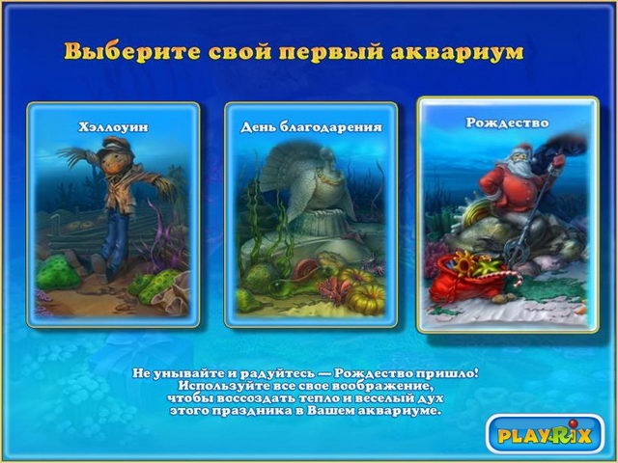

5. Можно без особых физических усилий получить желаемое удовлетворение

6. Нет оценки того, что ты делаешь (повышение самооценки)
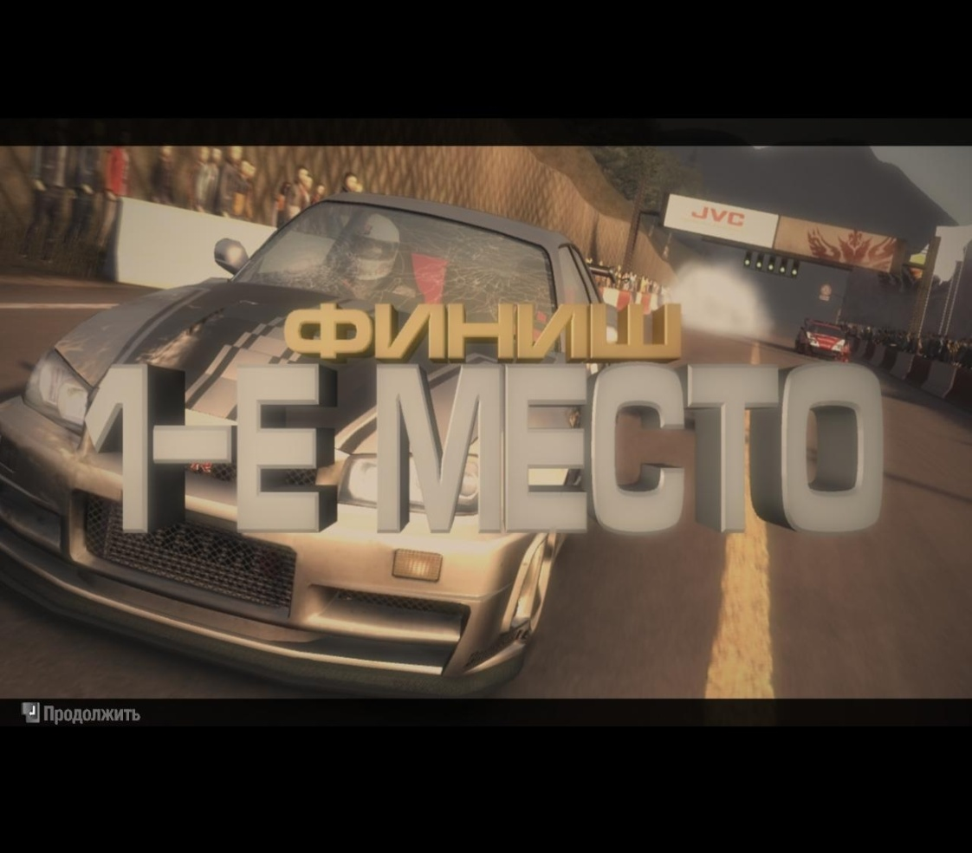

ИЗ ИСТОРИИ
В 1994 году психиатр Кимберли Янг разработала и опубликовала на сайте тест-опросник, направленный на выявление интернет-зависимости и получила около 500 ответов. Большинство ответивших были признаны согласно выбранному критерию интернет-зависимыми.
Оказалось, что распространённость этого расстройства составляет от 1 до 5% пользователей Интернета.
В 1997-1998 гг. были созданы исследовательские и консультативно-диагностические службы по данной проблематике.
В 1998-1999 гг. вышли первые монографии по проблеме (К. Янг, Д. Гринфилд и др.).
Несмотря на отсутствие официального признания проблемы, интернет-зависимость уже принимается в расчёт во многих странах мира.
Например, в Финляндии молодым людям с интернет-зависимостью предоставляют отсрочку от армии.
Китайские медики дали официальное определение термину «интернет-зависимость». Если вы проводите в Сети 6 часов ежедневно, а также испытываете проблемы со сном, концентрацией внимания, замечаете за собой повышенную раздражительность или постоянно хотите вернуться в режим «онлайн» — значит вы больны и можете рассчитывать на помощь докторов.
По данным различных исследований, интернет-зависимыми сегодня являются около 10% пользователей во всём мире.
Российские психиатры считают, что сейчас в нашей стране таковых 4-6%.
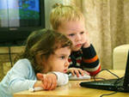

ОПРОСНИК КИМБЕРЛИ ЯНГ
- Вы используете Интернет, чтобы уйти от проблем или избавиться от плохого настроения.
- Вы не можете контролировать использование Интернета.
- Вы чувствуете необходимость находиться в Интернете все дольше и дольше для того, чтобы достичь удовлетворения.
- Каждый раз вы проводите в Интернете больше времени, чем планировали.
- После излишней траты денег на оплату соединения вы на следующий день начинаете все сначала.
- Вы обманываете членов семьи и друзей, скрывая, сколько времени вы проводите в Интернете и степень вашей увлеченности им.
- Вы чувствуете беспокойство или раздражение, когда вас отрывают от Интернета.
- Вы думаете об Интернете, когда находитесь вне сети.
- Находясь вне сети, вы испытываете подавленность или беспокойство. Вы рискуете лишиться важных взаимоотношений, потерять место работы или учебы из-за Интернета.
Если вы честно ответили "да" более чем на 4 вопроса, и ваше увлечение длится более года, вам необходима психологическая помощь.

ЛЕЧЕНИЕ
- Психокоррекция
- Психотерапия (индивидуальная и групповая)
- Семейная терапия
- Медикаментозная терапия
- Альтернативная занятость
- Рациональная психотерапия неэффективна
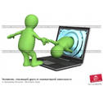
Самый простой и доступный способ решения зависимости — это приобщение к другой конструктивной деятельности. Любовь к здоровому образу жизни, общение с живой природой, творческие прикладные увлечения, такие как рисование, как правило, выводят человека из зависимости.

Профилактика и что делать?
Концепции профилактики:
- информирование,
- альтернативная занятость,
- здоровая среда,
- навыки (общения, решения проблем),
- жизненные ценности
ЧТО ДЕЛАТЬ?
Запретить – признать, что вы больше ничего другого предложить не можете.
Шериф времени – родительский контроль
Организовать досуг без ПК
– даже для все отрицающего подростка провести время вместе с родителями, по меньшей мере, приятно!
ПК – инструмент для работы
– научите ребенка РАБОТАТЬ на ПК, попросите оказать помощь в Вашей работе (набрать текст, таблицу, сделать рисунок, разработать дизайн квартиры и т.п.)
Отказаться от игры на ПК взрослым членам семьи
- правило о РАБОТЕ на ПК распространяется на всех…

РЕКОМЕНДАЦИИ
- Не относиться к компьютеру как к вредной привычке, от которой легко избавиться. Очень часто родители рассуждают: не пьет, не курит травку, не колется – уже хорошо. А компьютер – это так, само пройдет.
- Если ребенок чрезмерно увлекается игрой на компьютере, обратить внимание на его успешность, выяснить, от чего он убегает. Т.е. исследовать причины такого поведения.
- Уделять ребенку внимание. Да, подросток, с одной стороны, стремится к независимости, но с другой – остро нуждается в поддержке и одобрении родителей. Он испытывает границы дозволенного, но в то же время не может жить без них.
- Пересмотрите ваше общение с подростком. Это хорошее время, чтобы изменить правила общения в семье.
- Важно выделять время на общение с ребенком, слушать не только, что он делал в течение дня, но и уметь слушать его чувства, переживания.
- АКТИВНОЕ СЛУШАНИЕ. Этот навык предполагает умение выслушать собеседника, задавая уточняющие вопросы: «Что тебя беспокоит больше всего?», «Чего бы тебе хотелось?», «Как мне стоит себя вести?». Вопросы позволят прояснить трудную ситуацию и определить эмоциональное состояние собеседника. Данный навык можно использовать в ситуации, когда родители спокойны, а ребенок взволнован.
- «Я-ВЫСКАЗЫВАНИЕ». Этот навык предполагает умение выражать свое эмоциональное состояние в необидной для других форме. «Я чувствую обиду и одиночество, потому что ты меня отдаляешься».
- Очень важно понять, как сами родители справляются с конфликтными ситуациями.
- Согласно гигиеническим требованиям, 7-10-летние дети должны находиться за компьютером не больше 45 минут в день, 11-13-летние – не более двух раз в день по 45 минут, старше 13 лет – три раза в день.

В качестве эпилога
… постарайтесь избежать поиска черной кошки в комнате, где ее нет…
В случае с ребенком это может оказаться его пропуском в зависимость…
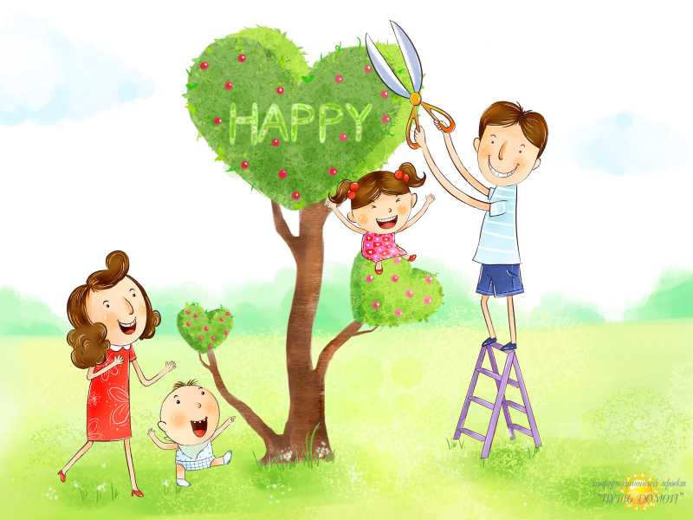
Лучший способ гарантировать безопасность детей и в Интернете, и в жизни – это быть их партнерами, путеводителями и оказывать им поддержку в случае необходимости.

